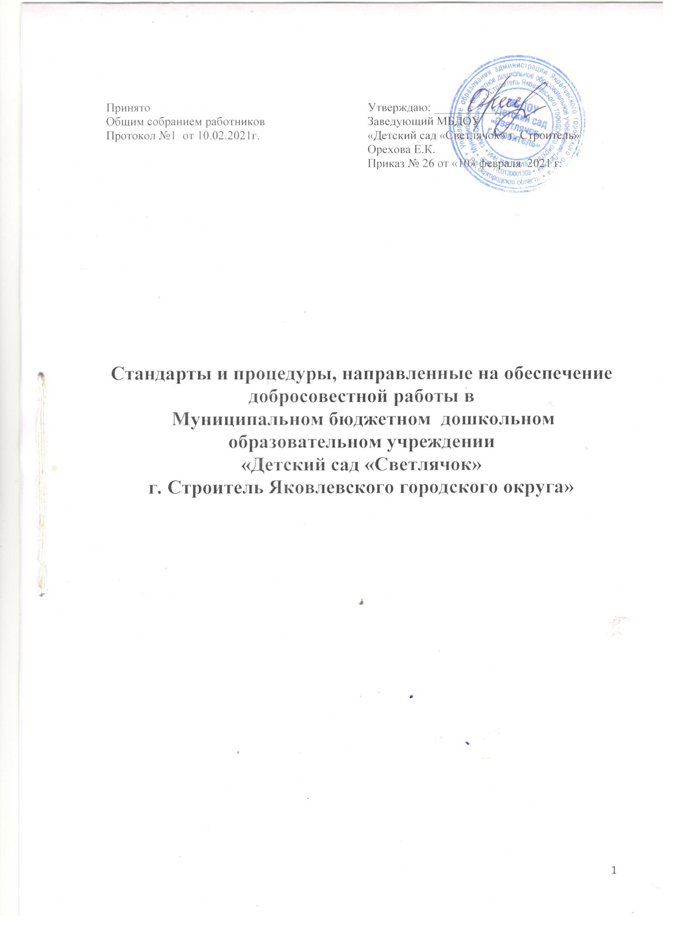

1. Общие положения
  - Стандарты и процедуры, направленные на обеспечение добросовестной работы (далее по тексту - стандарты) в Муниципальном бюджетном дошкольном образовательном учреждении «Детский сад «Светлячок» г.Строитель Яковлевского городского округа» (далее ДОУ) разработаны на основании Конституции РФ, Федерального Закона от 29.12.2012 года № 273- ФЗ «Об образовании в Российской Федерации», Федерального Закона от 25.12.2008 года № 273-ФЗ «О противодействии коррупции» и принятых в соответствии с ними иных законодательных и локальных актов, норм международного права, а также общечеловеческих норм.
  - Стандарты приняты в соответствии с методическими рекомендациями по разработке и принятию организациями мер по предупреждению и противодействию коррупции Министерства труда и социальной защиты Российской Федерации.
  - Стандарты устанавливают обязательные для всех работников ДОУ этические требования, ключевые принципы, являясь практическим руководством к действию.
  - Стандарты не регламентирует частную жизнь работника ДОУ, не ограничивают его права и свободы, но определяют нравственную сторону его трудовой деятельности.
  - При осуществлении своей деятельности каждый работник ДОУ руководствуется следующими принципами: добросовестность, прозрачность, развитие.
Добросовестность означает непреклонное следование требованиям закона и надлежащее выполнение обязательств, принимаемых обществом. Главная цель - общекультурные, общечеловеческие, общегосударственные требования к деятельности работника.
Прозрачность означает обеспечение доступности информации о деятельности ДОУ. Вся деятельность учреждения осуществляется в соответствии со строго документированными процедурами, строится на надлежащем выполнении требований закона и внутренних локальных актов.
Развитие потенциала сотрудников является ключевой задачей руководства. В свою очередь ключевой задачей сотрудников является сознательное следование интересам общества:
- соблюдение высоких этических стандартов поведения;
- поддержание высоких стандартов профессиональной деятельности;
- следование лучшим практикам корпоративного управления;
- создание и поддержание атмосферы доверия и взаимного уважения;
- следование принципу добросовестной конкуренции;
- следование принципу социальной ответственности;
- соблюдение законности и принятых на себя договорных обязательств;
- соблюдение принципов объективности и честности при принятии кадровых решений.

2. Термины и определения

Коррупция - (п.1. ст. 1. Федерального закона Российской Федерации от 25 декабря 2008 г. № 273-ФЗ «О противодействии коррупции»)
а) злоупотребление служебным положением, дача взятки, получение взятки, злоупотребление полномочиями, коммерческий подкуп либо иное незаконное использование физическим лицом своего должностного положения вопреки законным интересам общества и государства в целях получения выгоды в виде денег, ценностей, иного имущества или услуг имущественного характера, иных имущественных прав для себя или для третьих лиц либо незаконное предоставление такой выгоды указанному лицу другими физическими лицами;
б) совершение деяний, указанных в подпункте а) настоящего пункта, от имени или в интересах юридического лица.
Противодействие коррупции (п. 2 ст. 1. Федерального закона от 25 декабря 2008 г. № 273-ФЗ «О противодействии коррупции») - деятельность федеральных органов государственной власти, органов государственной власти субъектов Российской Федерации, органов местного самоуправления, институтов гражданского общества, организаций и физических лиц в пределах их полномочий:
а) по предупреждению коррупции, в том числе по выявлению и последующему устранению причин коррупции (профилактика коррупции);
б) по выявлению, предупреждению, пресечению, раскрытию и расследованию коррупционных правонарушений (борьба с коррупцией);
в) по минимизации и (или) ликвидации последствий коррупционных правонарушений.
Предупреждение коррупции - деятельность организации, направленная на введение
элементов корпоративной культуры, организационной структуры, правил и процедур, регламентированных внутренними нормативными документами, обеспечивающих недопущение коррупционных правонарушений.
Организация - юридическое лицо независимо от формы собственности, организационноправовой формы и отраслевой принадлежности.
Контрагент - любое российское или иностранное юридическое или физическое лицо, с которым организация вступает в договорные отношения, за исключением трудовых отношений.
Взятка - получение должностным лицом, иностранным должностным лицом либо должностным лицом публичной международной организации лично или через посредника денег, ценных бумаг, иного имущества либо в виде незаконных оказания ему услуг имущественного характера, предоставления иных имущественных прав за совершение действий (бездействие) в пользу взяткодателя или представляемых им лиц, если такие действия (бездействие) входят в служебные полномочия должностного лица либо если оно в силу должностного положения может способствовать таким действиям (бездействию), а равно за общее покровительство или попустительство по службе.
Коммерческий подкуп - незаконные передача лицу, выполняющему управленческие функции в коммерческой или иной организации, денег, ценных бумаг, иного имущества, оказание ему услуг имущественного характера, предоставление иных имущественных прав за совершение действий (бездействие) в интересах дающего в связи с занимаемым этим лицом служебным положением (часть 1 статьи 204 Уголовного кодекса Российской Федерации).
Комплаенс - обеспечение соответствия деятельности организации требованиям, налагаемым на нее российским и зарубежным законодательством, иными обязательными для исполнения регулирующими документами, а также создание в организации механизмов анализа, выявления и оценки рисков коррупционно опасных сфер деятельности и обеспечение комплексной защиты организации.

3. Основные принципы противодействия коррупции

Система мер противодействия коррупции в ДОУ основывается на следующих ключевых принципах:
3.1. Принцип соответствия политики ДОУ действующему законодательству и общепринятым нормам.
Соответствие реализуемых антикоррупционных мероприятий Конституции Российской Федерации, заключенным Российской Федерацией международным договорам, законодательству Российской Федерации и иным нормативным правовым актам, применимым к организации.
3.2. Принцип личного примера руководства.
Ключевая роль руководства ДОУ в формировании культуры нетерпимости к коррупции и в создании внутриорганизационной системы предупреждения и противодействия коррупции.
3.3. Принцип вовлеченности работников.
Информированность работников ДОУ о положениях антикоррупционного законодательства и их активное участие в формировании и реализации антикоррупционных стандартов и процедур.
3.4. Принцип соразмерности антикоррупционных процедур риску коррупции.
Разработка и выполнение комплекса мероприятий, позволяющих снизить вероятность вовлечения организации, ее руководителей и сотрудников в коррупционную деятельность, осуществляется с учетом существующих в деятельности данной организации коррупционных рисков.
3.5. Принцип эффективности антикоррупционных процедур.
Применение в организации таких антикоррупционных мероприятий, которые имеют низкую стоимость, обеспечивают простоту реализации и приносят значимый результат.
3.6. Принцип ответственности и неотвратимости наказания.
Неотвратимость наказания для работников организации вне зависимости от занимаемой должности, стажа работы и иных условий в случае совершения ими коррупционных правонарушений в связи с исполнением трудовых обязанностей, а также персональная ответственность руководства ДОУ за реализацию внутриорганизационной антикоррупционной политики.
3.7. Принцип открытости.
Информирование контрагентов, партнеров и общественности о принятых в ДОУ антикоррупционных стандартах ведения административно-хозяйственной и экономической деятельности.
3.8. Принцип постоянного контроля и регулярного мониторинга.
Регулярное осуществление мониторинга эффективности внедренных антикоррупционных стандартов и процедур, а также контроля за их исполнением.

4. Правила антикоррупционного поведения и обращения с подарками

4.1. Правила антикоррупционного поведения работника ДОУ не позволяют ему:
- получать в связи с должностным положением или в связи с исполнением должностных обязанностей вознаграждения от физических и юридических лиц (подарки, денежное вознаграждение, услуги, оплату развлечений, отдыха, транспортных расходов и иные вознаграждения), если это может незаконно прямо или косвенно повлиять на осуществление работниками своей деятельности или повлечь для них возникновение дополнительных обязательств.
- использовать в целях, не связанных с исполнением должностных обязанностей, средства материально-технического, финансового и иного обеспечения, другое имущество.
- разглашать или использовать в целях, не связанных с работой в ДОУ сведения, отнесенные в соответствии с федеральными законами к сведениям конфиденциального характера, или служебную информацию, ставшие ему известными в связи с исполнением должностных обязанностей;
- создавать в ДОУ структуры политических партий, религиозных и других общественных объединений (за исключением профессиональных союзов, а также ветеранских и иных органов общественной самодеятельности) или способствовать созданию указанных структур;
4.2. По отношению к подаркам в ДОУ сформированы следующие принципы: законность, ответственность и уместность.
Предоставление или получение подарка (выгоды) допустимо, только если это не влечет для получателя возникновения каких-либо обязанностей и не является условием выполнения получателем каких-либо действий. Предоставление или получение подарка (привилегии) не должно вынуждать работников тем или иным образом скрывать это от руководителя и других работников. В случае возникновения любых сомнений относительно допустимости принятия того или иного подарка, работник обязан сообщить об этом своему руководителю и следовать его указаниям.
4.3. Подарками в ДОУ считается любое безвозмездное предоставление какой-либо вещи в связи с осуществлением ДОУ своей деятельности.
4.4. В целях предупреждения коррупции в ДОУ, коллегиально приняты кодекс профессиональной этики работников ДОУ и другие внутренние локальные акты, направленные на борьбу с коррупцией.

5. Антикоррупционная деятельность

5.1. Антикоррупционная политика в ДОУ представляет собой комплекс взаимосвязанных принципов, процедур и конкретных мероприятий, направленных на профилактику и пресечение коррупционных правонарушений в деятельности ДОУ. Сведения о реализуемой в организации антикоррупционной политике закреплены в Положении об антикоррупционной политике ДОУ
5.2. Заведующий ДОУ обязуется демонстрировать личный пример соблюдения антикоррупционных стандартов поведения и выступать гарантом выполнения в организации антикоррупционных правил и процедур.
5.3. В целях пресечения коррупционных правонарушений, в ДОУ назначены ответственные лица, наделенные функциями по предупреждению коррупционных действий и за реализацию антикоррупционной политики, которые обязуются осуществлять регулярный ее мониторинг. Если по результатам мониторинга возникают сомнения в эффективности реализуемых антикоррупционных мероприятий, в антикоррупционную политику вносятся изменения и дополнения. Пересмотр принятой антикоррупционной политики может проводиться и в иных случаях, таких как внесение изменений в ТК РФ и законодательство о противодействии коррупции, изменение организационно-правовой формы организации и т.д.
5.4. Под действие политики попадают все работники ДОУ, находящиеся с ней в трудовых отношениях, вне зависимости от занимаемой должности и выполняемых функций.
5.5. Обязанности работников ДОУ в связи с предупреждением и противодействием коррупции являются общими для всех сотрудников и определены разделом 6 Положения об антикоррупционной политике ДОУ.
5.6. Исходя их положений статьи 57 ТК РФ, по соглашению сторон, в трудовой договор могут включаться права и обязанности работника и работодателя, установленные трудовым законодательством и иными нормативными правовыми актами, содержащими нормы трудового права, локальными нормативными актами, а также права и обязанности работника и работодателя, вытекающие из условий коллективного договора, соглашений. При условии закрепления обязанностей работника в связи с предупреждением и противодействием коррупции в трудовом договоре работодатель вправе применить к работнику меры дисциплинарного взыскания, включая увольнение, при наличии оснований, предусмотренных ТК РФ, за совершения неправомерных действий, повлекших неисполнение возложенных на него трудовых обязанностей.
5.7. В целях исполнения статьи 13.3. Федерального Закона от 25.12.2008 года № 273-ФЗ «О противодействии коррупции» в ДОУ ежегодно составляется и утверждается ответственными лицами план мероприятий по противодействию коррупции, сроком на 1 год. При составлении такого плана для каждого мероприятия указываются сроки его проведения и ответственный исполнитель. Ожидаемые результаты реализации Плана антикоррупционных мероприятий - это повышение эффективности управления, качества и доступности предоставляемых образовательных услуг, а также укрепление доверия граждан к деятельности администрации ДОУ.
5.8. Для пресечения коррупционных правонарушений, в ДОУ ведется журнал учета поступивших обращений о фактах проявления коррупции в ДОУ.
5.9. Для предупреждения и выявления коррупционных нарушений в ДОУ разработано положение о мерах недопущения составления неофициальной отчетности и использования поддельных документов.

6. Оценка коррупционных рисков
Целью оценки коррупционных рисков является определение конкретных условий и обстоятельств в деятельности ДОУ, при реализации которых наиболее высока вероятность совершения работниками ДОУ коррупционных правонарушений как в целях получения личной выгоды, так и в целях получения выгоды организацией. По итогам такой оценки ДОУ сформирована и утверждена карта коррупционных рисков - сводное описание «критических точек» (типовых ситуаций) и возможных коррупционных правонарушений, разрабатывается комплекс мер по устранению или минимизации коррупционных рисков.
7. Недопущение конфликта интересов
Порядок уведомления работодателя о случаях склонения работника к совершению коррупционных правонарушений или о ставшей известной работнику информации о случаях совершения коррупционных правонарушений закреплен в Положении о конфликте интересов в ДОУ. В данном документе предусмотрены каналы и формы представления уведомлений, порядок их регистрации и сроки рассмотрения, а также меры, направленные на обеспечение сохранности полученных сведений и защиты лиц, сообщивших о коррупционных правонарушениях.
8. Консультирование и обучение работников
При организации обучения работников по вопросам профилактики и противодействия коррупции учитываются цели и задачи обучения, категория обучаемых, вид обучения в зависимости от времени его проведения.
Цели и задачи обучения определяют тематику и форму занятий. Обучение ответственных лиц за противодействие коррупции проводится по дополнительным профессиональным программам. Все остальные работники регулярно прослушивают лекции, просматривают видео-лекции и видеофильмы по вопросам противодействия коррупции, знакомятся с нововведениями в Законодательной базе Российской Федерации по вопросам коррупции.
Для усиления антикоррупционного просвещения обучающихся, их родителей (законных представителей) руководством ДОУ проводится анкетирование с целью выявления фактов коррупции.

9. Принятие мер по предупреждению коррупции при взаимодействии с организациями-
Контрагентами

В антикоррупционной работе, осуществляемой ДОУ при взаимодействии с организациями-контрагентами, можно выделить два направления:
9.1. Установление и сохранение деловых отношений с теми организациями, которые ведут деловые отношения в добросовестной и честной манере, заботятся о собственной репутации, демонстрируют поддержку высоким этическим стандартам при ведении бизнеса, реализуют собственные меры по противодействию коррупции, участвуют в коллективных антикоррупционных инициативах. Такая работа представляет собой сбор и анализ находящихся в открытом доступе сведений о потенциальных организациях-контрагентах: их репутации в деловых кругах, длительности деятельности на рынке, участия в коррупционных скандалах и т.п.
9.2. Распространение среди организаций-контрагентов программ, политик, стандартов поведения, процедур и правил, направленных на профилактику и противодействие коррупции, которые применяются в организации. Определенные положения о соблюдении антикоррупционных стандартов могут включаться в договоры, заключаемые с организациями- контрагентами.

10. Взаимодействие с государственными органами, осуществляющими контрольнонадзорные функции

ДОУ обязуется воздерживаться от любого незаконного и неэтичного поведения при взаимодействии с государственными служащими, реализующими контрольнонадзорные мероприятия и руководствоваться следующими статьями Закона:
- статья 575 Гражданского кодекса Российской Федерации запрещает дарение государственным служащим в связи с их должностным положением или в связи с исполнением ими служебных обязанностей подарков, за исключением обычных подарков, стоимость которых не превышает трех тысяч рублей.
- В соответствии со статьей 17 Федерального закона от 27 июля 2004 года № 79-ФЗ «О государственной гражданской службе Российской Федерации» гражданским служащим запрещено в связи с исполнением должностных обязанностей получать вознаграждения от физических и юридических лиц (подарки, денежное вознаграждение, ссуды, услуги, оплату развлечений, отдыха, транспортных расходов, иные вознаграждения). Такие подарки гражданские служащие не могут принимать даже для последующей их передачи в собственность государственного органа. Исключение сделано лишь для подарков, получаемых гражданским служащим в связи с протокольными мероприятиями, со служебными командировками и с другими официальными мероприятиями.
Сотрудники ДОУ обязуются воздерживаться от любых предложений, принятие которых может поставить государственного служащего в ситуацию конфликта интересов, в том числе:
- Предложений о приеме на работу в организацию (а также в аффилированные организации) государственного служащего, осуществляющего контрольно-надзорные мероприятия, или членов его семьи, включая предложения о приеме на работу после увольнения с государственной службы;
- Предложений о приобретении государственным служащим, осуществляющим контрольно-надзорные мероприятия, или членами его семьи акций или иных ценных бумаг организации (или аффилированных организаций);
- Предложений о передаче в пользование государственному служащему, осуществляющему контрольно-надзорные мероприятия, или членам его семьи любой собственности, принадлежащей организации (или аффилированной организации);
- Предложений о заключении организацией контракта на выполнение тех или иных работ, с организациями, в которых работают члены семьи государственного служащего, осуществляющего контрольно-надзорные мероприятия, и т.д.
При нарушении государственными служащими требований к их служебному поведению, при возникновении ситуаций испрашивания или вымогательства взятки государственными служащими сотрудник ДОУ обязуется незамедлительно обратиться по телефону «горячей линии» или по соответствующему адресу электронной почты в государственный орган, осуществляющий контрольно-надзорные мероприятия либо в правоохранительные органы.

11. Сотрудничество с правоохранительными органами в сфере противодействия коррупции

В целях сотрудничества с правоохранительными органами по реализации мер, направленных на предупреждение (профилактику) коррупции и на выявление субъектов коррупционных правонарушений в ДОУ разработан и утвержден порядок обращения и сотрудничества ДОУ с правоохранительными органами по вопросам предупреждения и противодействия коррупции.

12. Взаимодействие с потребителями услуг

12.1. Отношения с потребителями услуг основываются на открытости, признании взаимных интересов и неукоснительном следовании требованиям закона. Ответственные за организацию работы по профилактике коррупционных и иных правонарушений в ДОУ уполномочены следить за соблюдением всех требований, применимых к взаимодействиям с коллективом, потребителями.
12.2 Добросовестное исполнение обязательств и постоянное улучшение качества услуг, предоставляемых ДОУ, являются главными приоритетами в отношениях с детьми и родителями (законными представителями).
12.3 Деятельность ДОУ направлена на реализацию основных задач дополнительного образования:
- на сохранение и укрепление физического и психического здоровья детей;
- интеллектуальное и личностное развитие каждого ребенка с учетом его индивидуальных особенностей.
12.4. ДОУ обязуется:
- В отношениях с потребителями услуг не допускать использование любых неправомерных способов прямо или косвенно воздействовать на них с целью получения иной незаконной выгоды.
- Не допускать в ДОУ любые формы коррупции и в своей деятельности строго выполнять требования законодательства и правовых актов о противодействии коррупции.
- Не допускать обеспечение любого рода привилегиями, вручение подарков или иных подношений в любой форме, с целью понуждения их к выполнению возложенных на них функций, использования ими своих полномочий.
12.5. В случае принуждения работника, родителя (законного представителя) к предоставлению перечисленных незаконных выгод, он обязан незамедлительно уведомить об этом руководителя ДОУ для своевременного применения необходимых мер по предотвращению незаконных действий и привлечению нарушителей к ответственности.

13. Недопущение составления неофициальной отчетности и использования поддельных документов

В ДОУ раз в полугодие комиссионно проводится внутренний финансовый контроль хозяйственных операций, которая способствует в том числе профилактике и выявлению коррупционных правонарушений в деятельности учреждения, в том числе производится:
- проверка соблюдения различных организационных процедур и правил деятельности, которые значимы с точки зрения работы по профилактике и предупреждению коррупции;
- контроль документирования операций хозяйственной деятельности учреждения;
- проверка экономической обоснованности осуществляемых операций в сферах коррупционного риска.
Контроль документирования операций хозяйственной деятельности, прежде всего направлен на предупреждение и выявление соответствующих нарушений:
- составления неофициальной отчетности, использования поддельных документов, записи несуществующих расходов, отсутствия первичных учетных документов, исправлений в документах и отчетности, уничтожения документов и отчетности ранее установленного срока и т.д.

14. Конфиденциальность

Работникам ДОУ запрещается сообщать третьим лицам сведения, полученные ими при осуществлении своей деятельности, за исключением случаев, когда такие сведения публично раскрыты ДОУ.
Передача информации внутри учреждения осуществляется в соответствии с процедурами, установленными локальными нормативными актами учреждения.

_____________________________________________

